PHỤ LỤC MINH CHỨNG
CÁC LUỒNG PROTOTYPE
Smart CRM – Mekong Mobile | Track SE

Phạm vi và điều kiện kiểm thử
Các ảnh chụp trực tiếp giao diện prototype gồm đăng nhập, phân loại mô tả sự cố và đăng xuất. Chúng minh chứng các trạng thái đang tải, rỗng và lỗi của giao diện. Tra cứu khách hàng, tạo phiếu, danh sách phiếu và cập nhật trạng thái chưa được triển khai.
Kiểm thử giao diện cục bộ ngày 23/10/2026. Vì DATABASE_URL chưa kết nối được tới PostgreSQL, lần chụp dùng bộ danh mục giả lập trong bộ nhớ; kết quả ảnh không phải bằng chứng chạy trên dữ liệu PostgreSQL thật. Không có mật khẩu hoặc access token nào được lưu trong tài liệu.
Ảnh PNG riêng được lưu trong thư mục docs/screenshots/.

Các trạng thái được kiểm tra
- 1. Màn hình đăng nhập: Trang đăng nhập của prototype trước khi xác thực.
- 2. Đăng nhập thất bại: Thông tin đăng nhập sai được từ chối; giao diện hiển thị lỗi.
- 3. Đăng nhập thành công và trạng thái rỗng: Sau xác thực, vùng kết quả có hướng dẫn trước khi người dùng gửi mô tả sự cố.
- 4. Đang xử lý yêu cầu phân loại: Trong khi chờ phản hồi API, giao diện hiển thị trạng thái đang gửi và khóa nút thao tác.
- 5. Phân loại thành công: Mô tả “Máy sạc không vào, cắm sạc báo lỗi phụ kiện” trả đề xuất SAC, ưu tiên TRUNG_BINH.
- 6. Mô tả không hợp lệ: Mô tả ngắn bị từ chối và giao diện hiển thị phản hồi lỗi validation.
- 7. Đăng xuất: Đăng xuất xóa phiên trình duyệt và đưa người dùng về màn hình đăng nhập.

1. Màn hình đăng nhập
Trang đăng nhập của prototype trước khi xác thực.
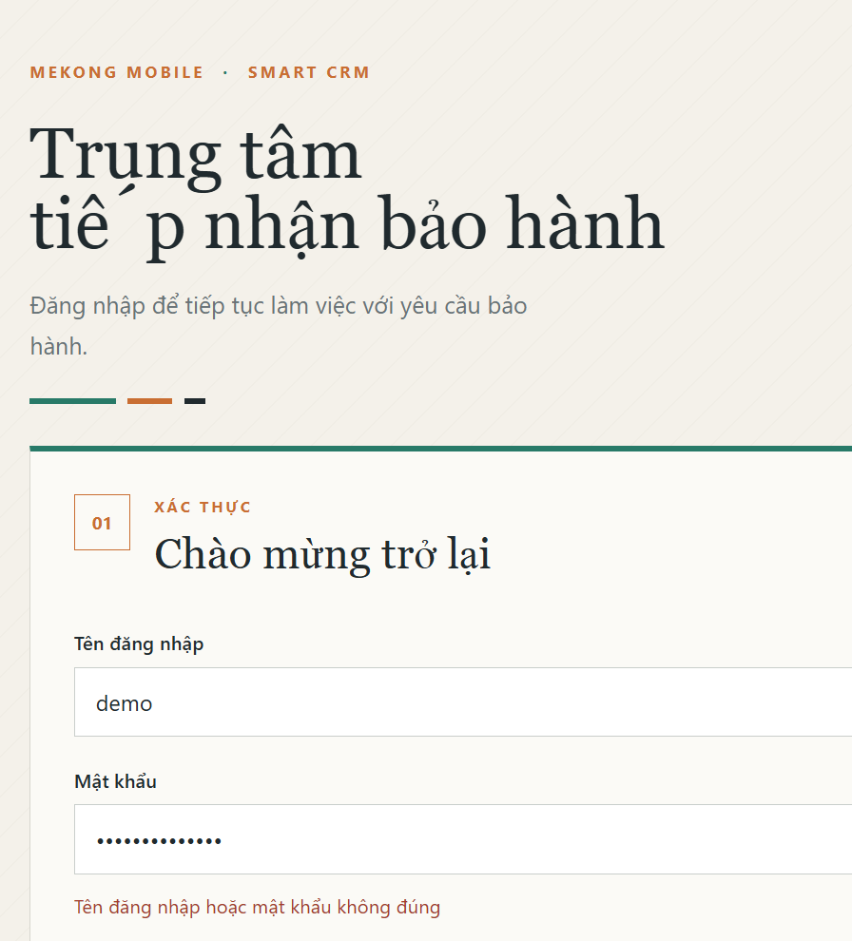
Ảnh chụp giao diện prototype: docs/screenshots/01-login.png

2. Đăng nhập thất bại
Thông tin đăng nhập sai được từ chối; giao diện hiển thị lỗi.
Ảnh chụp giao diện prototype: docs/screenshots/02-login-failed.png

3. Đăng nhập thành công và trạng thái rỗng
Sau xác thực, vùng kết quả có hướng dẫn trước khi người dùng gửi mô tả sự cố.
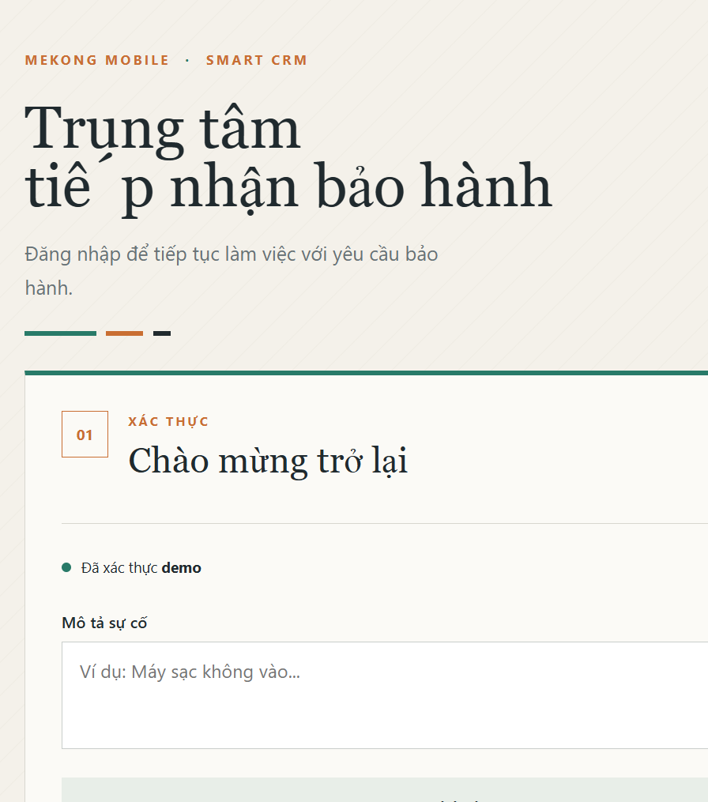
Ảnh chụp giao diện prototype: docs/screenshots/03-login-success-empty.png

4. Đang xử lý yêu cầu phân loại
Trong khi chờ phản hồi API, giao diện hiển thị trạng thái đang gửi và khóa nút thao tác.
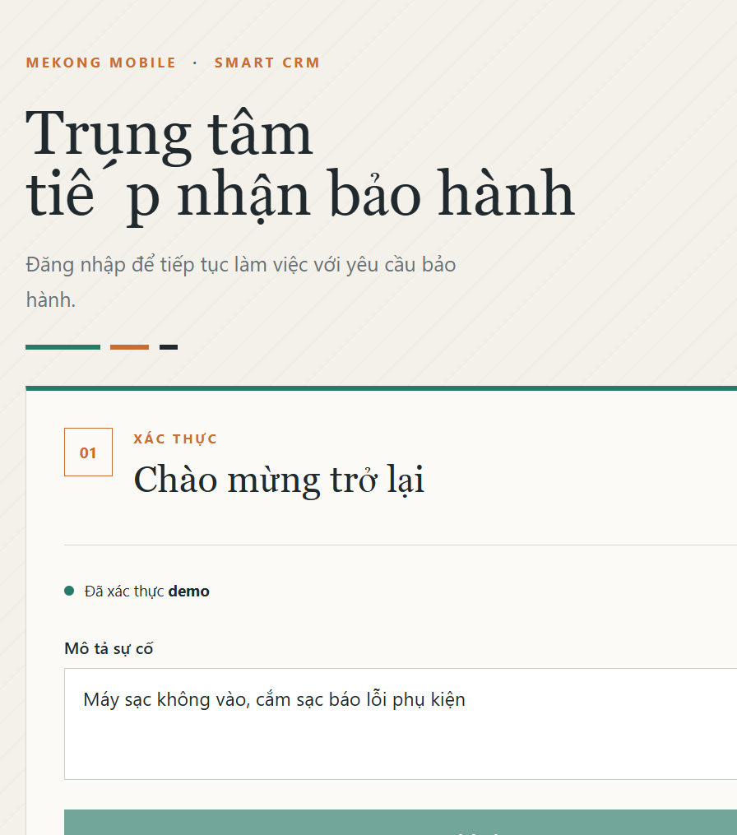
Ảnh chụp giao diện prototype: docs/screenshots/04-classification-loading.png

5. Phân loại thành công
Mô tả “Máy sạc không vào, cắm sạc báo lỗi phụ kiện” trả đề xuất SAC, ưu tiên TRUNG_BINH.
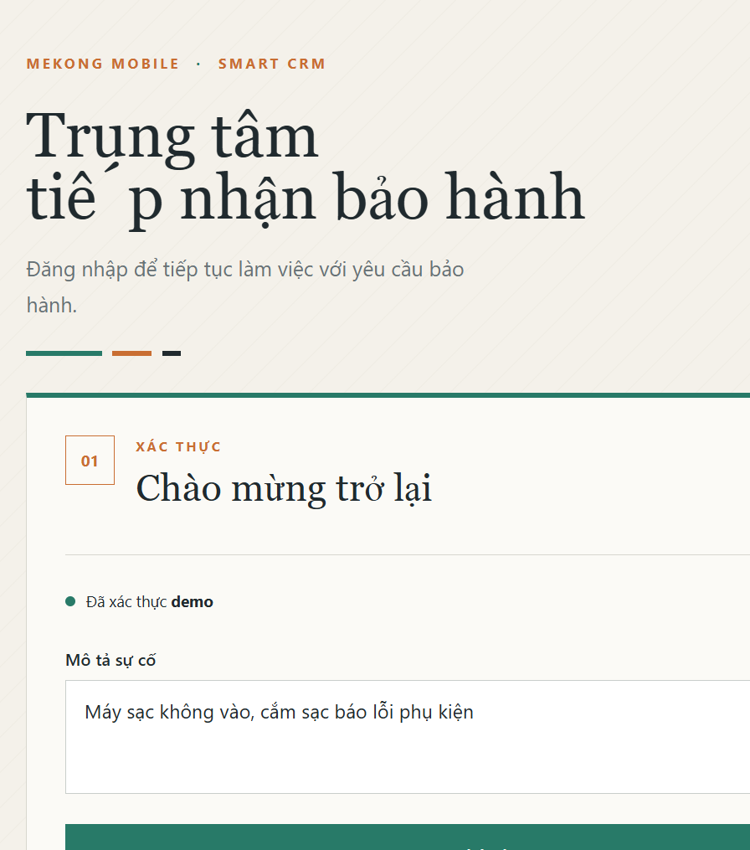
Ảnh chụp giao diện prototype: docs/screenshots/05-classification-success.png

6. Mô tả không hợp lệ
Mô tả ngắn bị từ chối và giao diện hiển thị phản hồi lỗi validation.
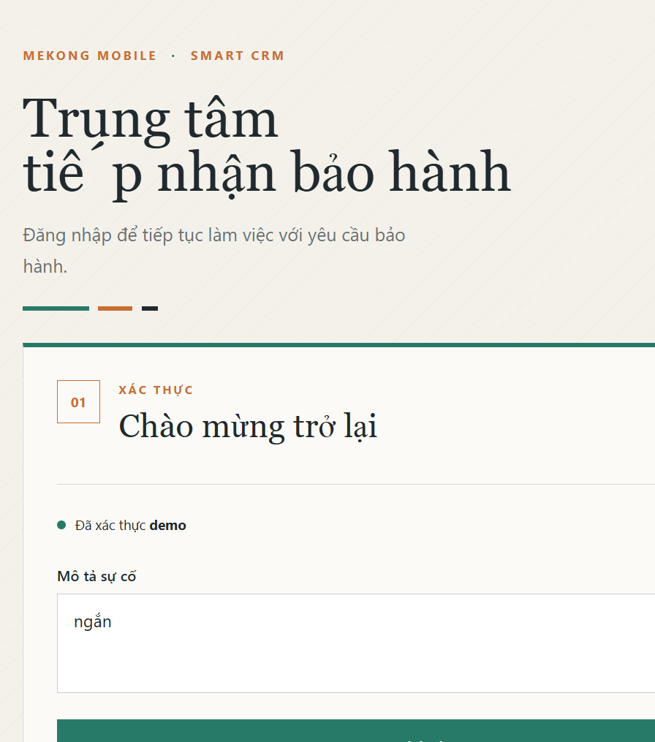
Ảnh chụp giao diện prototype: docs/screenshots/06-classification-error.png

7. Đăng xuất
Đăng xuất xóa phiên trình duyệt và đưa người dùng về màn hình đăng nhập.
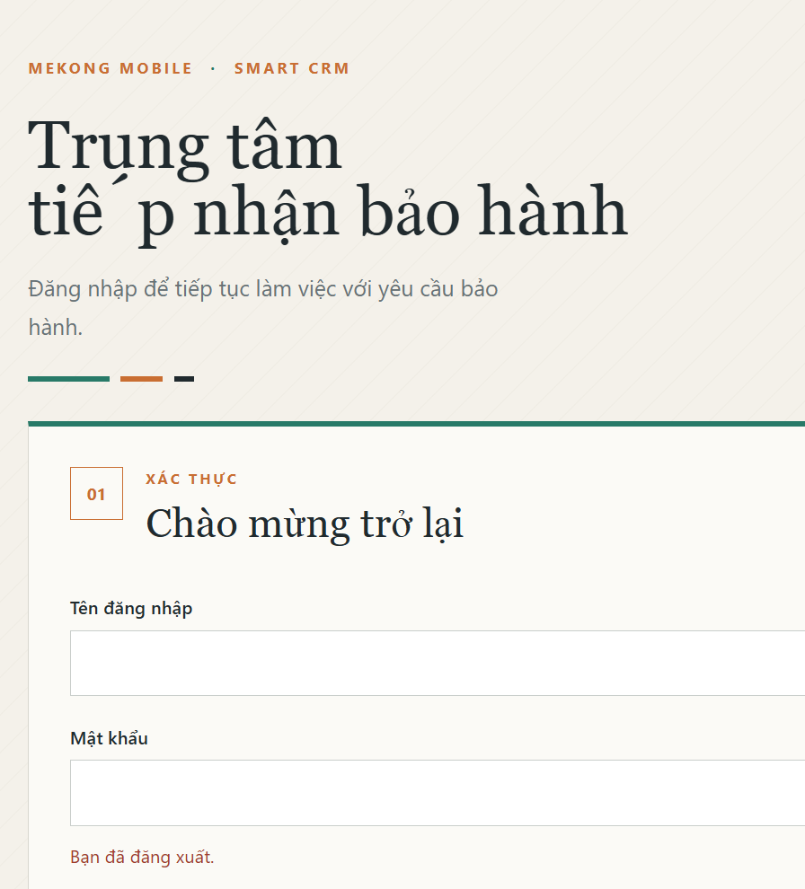
Ảnh chụp giao diện prototype: docs/screenshots/07-logout.png

